**Oggi a Malga Tassulla ai piedi del Monte Peller nelle Dolomiti di Brenta**

**MUSICA E DANZA, STRAORDINARIO MIX DI LINGUAGGI ARTISTICI**

**Il Pian della Nana ha accolto la performance del violoncellista Mario Brunello e del coreografo e danzatore coreano Yong Min Cho: dalle musiche del ‘600 alle armonie coreane sulle quali il danzatore, una figura quasi ieratica nel suo abito bianco, ha intrecciato movimenti essenziali e senza tempo**

Là dove i ponti non si costruiscono in cemento e pietre rimane ciò che si può intrecciare. Arbusti, funi, elementi vegetali, e in casi eccezionali persino mani e braccia. È il modo più semplice e antico per unire punti che altrimenti resterebbero divisi. Ci sono poi anche elementi immateriali come le voci e i suoni che da un luogo all'altro sanno legare con altrettanta forza, ma senza la possibilità di fornire un elemento fisico per passare da un luogo all'altro. Oggi per il concerto de I suoni delle Dolomiti questi due modi distinti di annullare le distanze e favorire l'incontro con l'altro, hanno preso forma grazie alle performance di due artisti come il violoncellista Mario Brunello e il coreografo e danzatore coreano Yong Min Cho. A fare da sfondo a un incontro particolarissimo, costruito su linguaggi artistici diversi, il Gruppo di Brenta nella sua area più segreta e meno conosciuta: i grandi pascoli alpini del Pian della Nana nei pressi di Malga Tassulla.

L'introduzione è stata affidata a dei "ricercari" del Seicento che Mario Brunello ha interpretato. Arie che hanno in un certo senso accompagnato la nascita della musica per violoncello trasformandosi nel tempo da esercizi e spunti in armonie e composizioni che oggi siamo abituati ad ascoltare nelle sale da concerto. Lasciati i suoni del Seicento c'è stato invece spazio per un'altra origine, quella senza tempo della musica coreana e dal forte sapore orientale che Brunello ha eseguito mentre il danzatore Yong Min Cho ha cominciato a esibirsi. Vestito tutto di bianco ha lentamente aperto un grande involucro di tela gialla per trarne decine di camicie e maglie annodate una all'altra che ha disposto sul prato. Lì, lungo questa linea colorata, simbolico ponte tra culture diverse Yong Min Cho ha danzato abbandonando il proprio corpo ai movimenti essenziali e ieratici di movimenti senza tempo: il Sanjo coreano. Quasi a significare che però quei vestiti erano anche altro, ossia simbolo di molteplicità e anche di assenza, il danzatore ha imbracciato un tamburo per lanciare con colpi singoli, intervallati da lunghi silenzi, una sorta di appello che forse era rivolto a chi ha tentano l'arrivo in occidente da profugo senza però riuscire a compiere il proprio viaggio fino in fondo.

Con l'arrivo del "Concerto rotondo" di Giovanni Sollima, reso da Mario Brunello con straordinaria bravura e pathos, anche la danza di Yong Min Cho si è trasformata diventando più ritmata e veloce, a tratti convulsa per rendere con il linguaggio del corpo i movimenti circolari e travolgenti, segnati da una sacralità antica che quasi rasenta la trance, le mareggiate sonore che provenivano dal violoncello Maggini del musicista veneto. Il tutto in un crescendo che si è poi lentamente consumato e concluso nella raccolta delle vesti.

Tantissimi gli applausi di un pubblico rimasto catturato dall'inizio alla fine e che ha potuto lasciare il Pian della Nana con un ultimo regalo musicale: una ciaccona trasformata da Brunello in un pezzo di campionamenti, loop ed elettronica e un brano dal sapore orientale che ha ripreso una tradizionale melodia armena.

Le immagini del concerto saranno disponibili nella mattinata di domani su [www.broadcaster.it](http://www.broadcaster.it)

Trento, 10 agosto 2016

I Suoni delle Dolomiti è ideato e curato dalle Apt della Val di Fassa, della Val di Fiemme, di San Martino di Castrozza, Passo Rolle, Primiero e Vanoi, della Val di Non, di Madonna di Campiglio – Pinzolo – Val Rendena, di Dolomiti Paganella, delle Terme di Comano – Dolomiti di Brenta e da Trentino Marketing.

**Info:** [**www.isuonidelledolomiti.it**](http://www.isuonidelledolomiti.it/)

facebook.com/isuonidelledolomiti.it   
twitter.com/isuonidolomiti

instagram.com/isuonidelledolomiti

Anche per l’edizione 2016 *I Suoni delle Dolomiti* si avvale della sponsorizzazione tecnica di Montura. L’affinità tra la rassegna ed il marchio di abbigliamento sportivo nasce dalla voglia condivisa di ricercare nuovi spazi e forme di espressione che, come accade nei progetti Montura Editing, offrono momenti di contrapposizione e d’incontro tra piani diversi di comunicazione. Un’amicizia nata dalla sperimentazione del comune cammino verso l’arte e la montagna

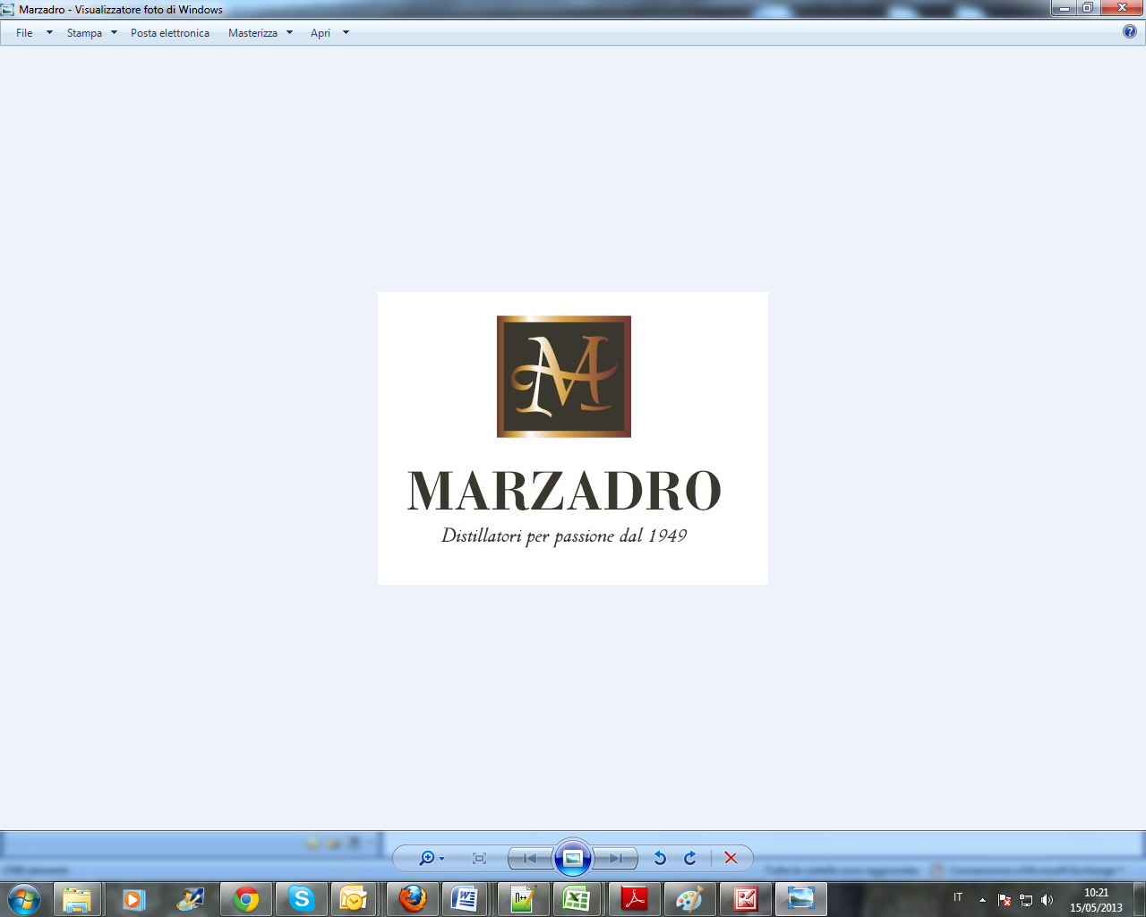

*I Suoni delle Dolomiti* e *Marzadro* camminano insieme.   
Tra natura e cultura, tra tradizione e innovazione lungo un sentiero di passione e di impegno che ha radici nel passato e ci consente oggi di raccontare il Trentino attraverso due testimoni d’eccellenza: la montagna con i suoi valori e la grappa come distillato dell’identità del territorio.